Windows Szerver
DHCP:
A Windows Szerver a hálózati infrastruktúra központi „agyaként” funkcionál, ahol a kritikus szolgáltatások szorosan integrálva, egymásra épülve működnek. A szerver felelős azért, hogy a VLAN 10 (Könyvelés) és a VLAN 20 (Dolgozói) szegmensek számára ne csak az elérést, hanem a munkavégzéshez szükséges összes digitális erőforrást is biztosítsa.
Kliens gép:
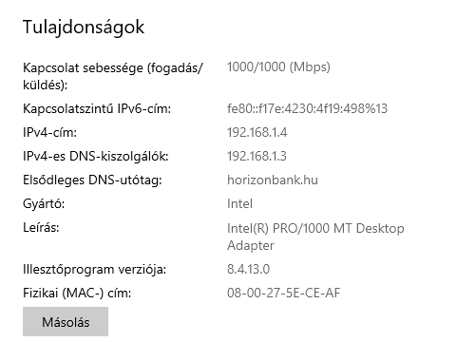

Hálózati szegmentáció és IP-cím kiosztási logika
A Windows Szerver a hálózatot két alhálózatra (Subnet) osztja fel a 255.255.255.224 (/27) hálózati maszk használatával. Ez a felosztás biztosítja a könyvelési és a dolgozói forgalom logikai elkülönítését, lehetővé téve a hálózati erőforrások átláthatóbb kezelését és a sávszélesség hatékonyabb elosztását.

VLAN 10 – Könyvelési hálózat
Ez a szegmens a könyvelési osztály mindennapi munkavégzéséhez szükséges munkaállomások és célszoftverek számára fenntartott tartomány.

Hálózati cím: 192.168.1.0
Hálózati maszk: 255.255.255.224 (/27)
Kiosztható IP-tartomány: 192.168.1.4 – 192.168.1.30
Broadcast cím: 192.168.1.31

DHCP szerepkör: A Windows Szerver ebből a tartományból oszt IP-címeket a könyvelési osztály eszközeinek. A szerver saját fix IP-címei és a hálózati nyomtatók statikus címei szintén ebből a tartományból kerülnek lefoglalásra a stabil elérés érdekében.

VLAN 20 – Dolgozói hálózat
Az általános munkavégzésre fenntartott tartomány, amely a hálózati struktúrában a következő szabad címtartományt kapta meg.

Hálózati cím: 192.168.1.32
Hálózati maszk: 255.255.255.224 (/27)
Kiosztható IP-tartomány: 192.168.1.35 – 192.168.1.62
Broadcast cím: 192.168.1.63

DHCP szerepkör: Az általános dolgozói munkaállomások (mint a korábban bemutatott kliens interfész) ebből a poolból kapják meg az IP-beállításokat. A szerver automatikusan konfigurálja a horizonbank.hu DNS-utótag, így biztosítva a belső hálózati nevek egyszerű elérését.
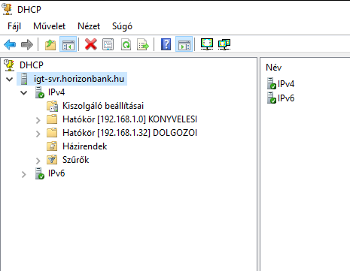

Active Directory (AD):
A hálózat logikai alapját a Windows Szerveren futó Active Directory és a DNS szimbiózisa adja: az előbbi a felhasználók központi azonosításáért és jogosultságaiért felel, az utóbbi pedig a névfeloldást biztosítja, hogy a kliensek mindkét VLAN-ban megtalálják a szervert és az erőforrásokat a hálózaton
Kliens gép:
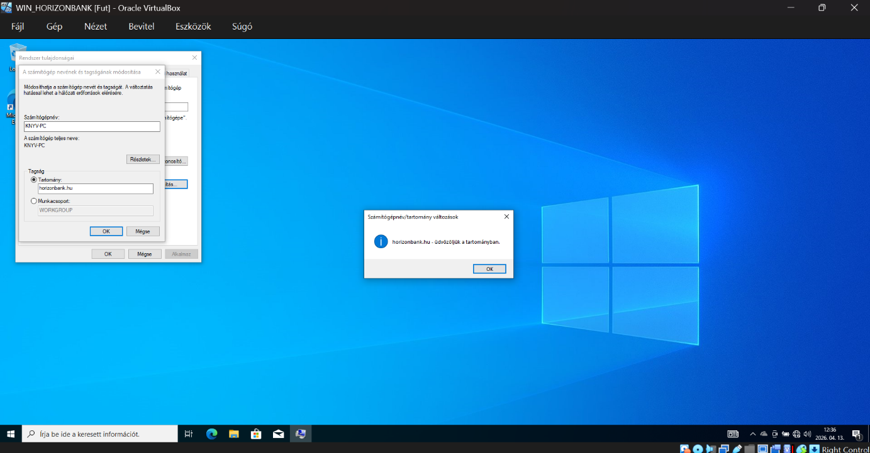

Az alábbi képen látható a windows kliens sikeresen belépett az általa létrehozott tartományba. Az active directory-n belül létrehoztunk két csoportot, a könyvelési csoportot, illetve a dolgozói csoportot, tesztként mindegyik csoportba létrehoztunk egy-egy felhasználót és megadott név alapján illetve a rendszergazda által beállított jelszó alapján be tudnak lépni a saját gépükbe a dolgozók a tartományra, a gyökértartomány neve horizonbank.hu lett ez alatt a tartomány név alatt tudnak belépni a saját gépükbe a felhasználok. Ezen felül létrehoztunk egy GROUPS mappát is amelyhez biztonsagi csoportokat rendeltünk, DOLGOZOI-USERS és KONYVELESI-USERS névre hallagatnak, ezekkel a csoportokkal tudjuk beallitani a felhasznalok szamara a jogosultságait.
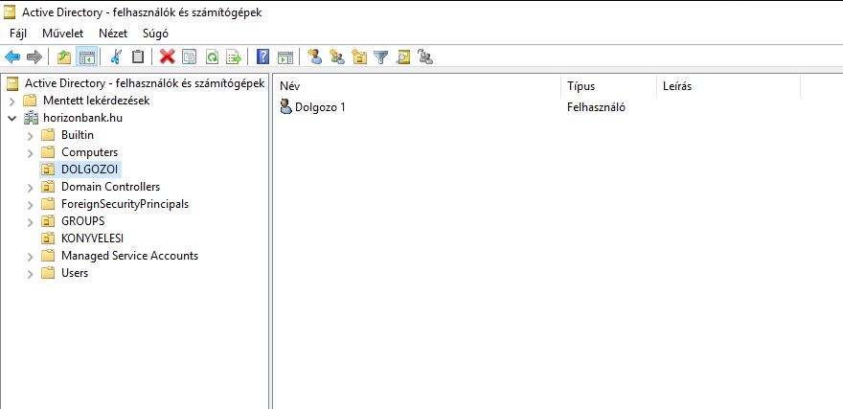
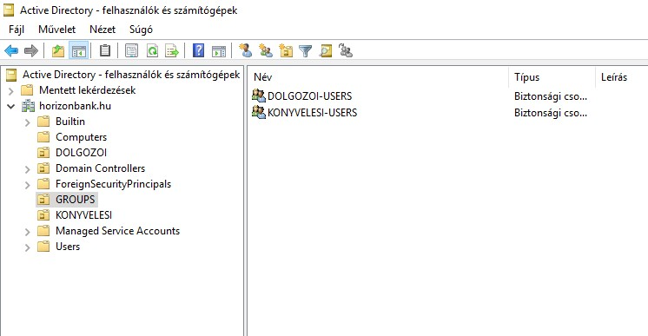

Ütemezett biztonsági mentés:
A Windows Szerverben az ütemezett biztonsági mentés célja az adatok rendszeres, automatikus mentése annak érdekében, hogy egy esetleges hiba, adatvesztés vagy rendszerösszeomlás esetén az adatok visszaállíthatók legyenek. Ez kulcsfontosságú a folyamatos működés és az adatbiztonság szempontjából.
Az ütemezett mentések fő céljai:
- Adatvesztés megelőzése (pl. hardverhiba, vírus, véletlen törlés esetén)
- Gyors helyreállítás biztosítása
- Rendszerállapot megőrzése
- Automatizálás, hogy ne kelljen manuálisan mentéseket készíteni
A Windows Szerver Backup szerepe:
A Windows Server rendelkezik egy beépített eszközzel, a Windows Server Backup-pal, amely lehetővé teszi:
- teljes szerver mentését
- egyes kötetek mentését
- rendszerállapot mentését
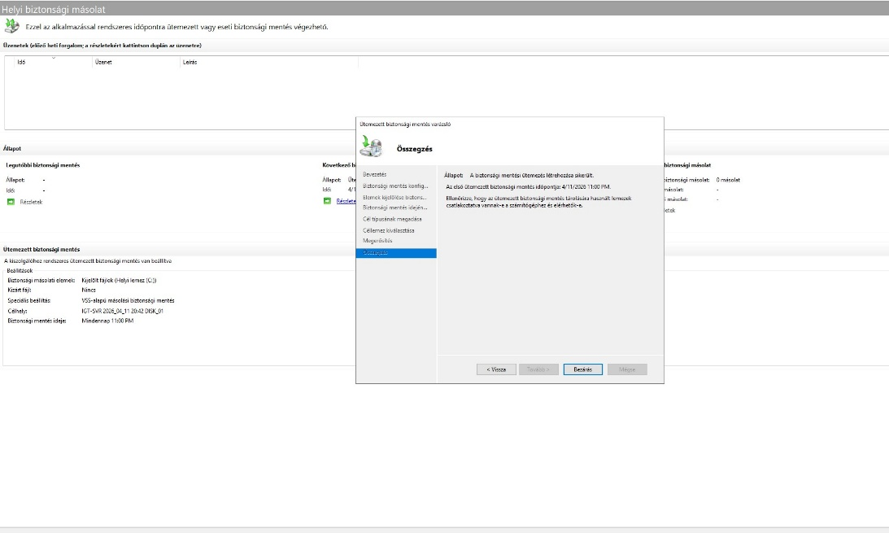
Ütemezett biztonsági mentés beállítása:
A rendszerben az ütemezett biztonsági mentés konfigurálása a Windows Server Backup eszköz segítségével történt. A beállítási varázsló sikeresen lefutott, az ütemezett mentés aktív állapotban van.
A mentés típusa egyedi (Custom) beállítású, amely során nem a teljes szerver, hanem csak a kiválasztott adatok kerülnek mentésre. A konfiguráció alapján a mentés a helyi C: meghajtón található kijelölt fájlokra vonatkozik. Kizárási szabály nem került megadásra, így minden kiválasztott adat mentésre kerül. A mentés VSS-alapú (Volume Shadow Copy Service), amely biztosítja, hogy a rendszer működése közben is konzisztens állapotú mentés készüljön. Az ütemezés napi rendszerességgel lett beállítva, a mentés minden nap 23:00 órakor fut le. A mentési cél egy külön dedikált lemez, amely biztosítja, hogy az adatok fizikailag elkülönítve kerüljenek tárolásra az eredeti rendszertől.

Nyomtató telepítése:
A nyomtató telepítésének célja, hogy a hálózat felhasználói számára központilag elérhetővé váljon a nyomtatási szolgáltatás. A Windows Server környezetben a nyomtatók kezelése lehetővé teszi az eszközök megosztását, jogosultságok szabályozását, valamint a nyomtatási feladatok központi felügyeletét.
A nyomtató telepítés fő céljai:
- hálózati nyomtatás biztosítása több felhasználó számára
- központi kezelés és felügyelet
- jogosultságok szabályozása (ki használhatja a nyomtatót)
- erőforrások hatékony kihasználása
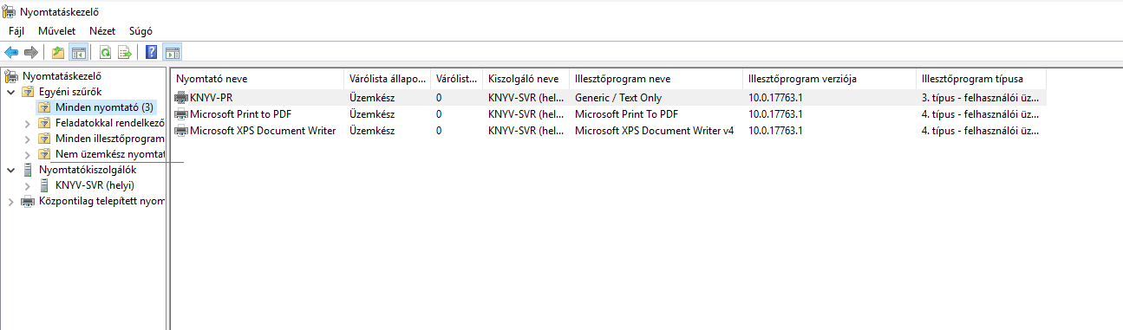
Nyomtató beállítása és jogosultságkezelése:
A nyomtató konfigurálása a Nyomtatáskezelő (Print Management) konzolon keresztül történt. A létrehozott nyomtató neve: KNYV-PR. A beállítás során a nyomtató megosztásra került, valamint a hozzáférési jogosultságok is konfigurálásra lettek.
A nyomtatóhoz hozzá lett adva a következő csoport:
- KONYVELESI-USERS
Ez a konfiguráció biztosítja, hogy a csoport tagjai kizárólag nyomtatási feladatokat indíthatnak, azonban nem módosíthatják a nyomtató beállításait és nem kezelhetik más felhasználók dokumentumait.
A rendszergazda felhasználó teljes jogosultságokkal rendelkezik, így képes a nyomtató kezelésére és konfigurálására.
Csoportházirend (Group Policy) beállítása:
A csoportházirend célja a felhasználói és számítógépes környezet központi szabályozása a tartományon belül. Segítségével egységes beállítások alkalmazhatók, növelhető a biztonság, valamint korlátozhatók bizonyos felhasználói műveletek.
A csoportházirend célja
A csoportházirend alkalmazásának fő céljai:
- egységes felhasználói környezet biztosítása
- rendszerbiztonság növelése
- felhasználói műveletek korlátozása
- központi konfigurációkezelés
- Alkalmazott beállítások
A konfiguráció a Felhasználó konfigurációja → Felügyeleti sablonok → Asztal útvonalon történt. 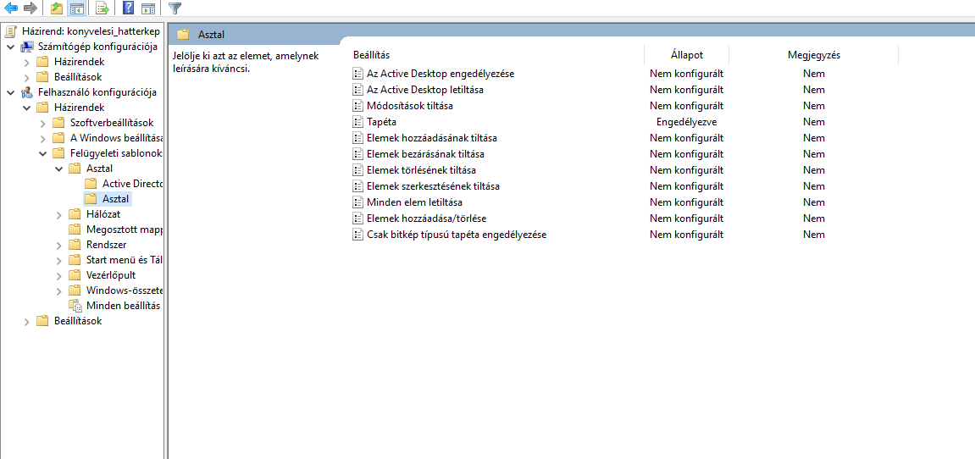
A beállítás ellenőrzésre került egy kliens gépen, ahol a háttérkép sikeresen alkalmazásra került. Ez igazolja a csoportházirend helyes működését.

